**ГУО «ЦКРОиР Кореличского района»**

Методическая шпаргалка

**№ 4, октябрь 2021**

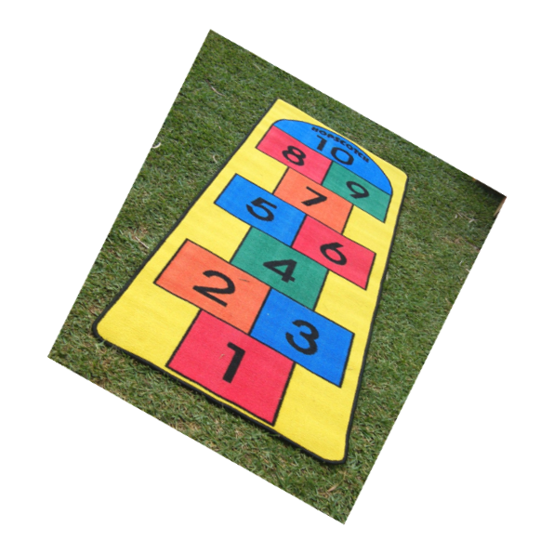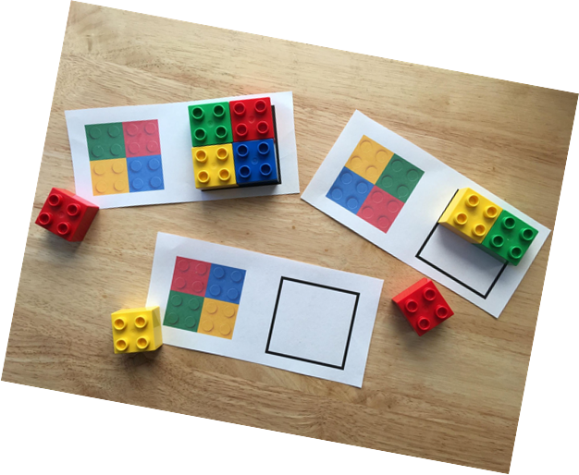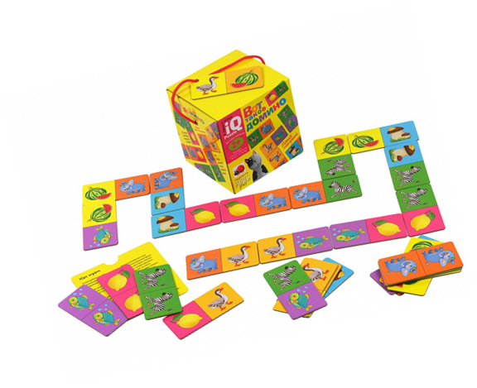**«Обработка слуховой и зрительно-пространственной организации. Игры при слабости переработки зрительно-пространственной информации»**

|  |  |  |  |  |  |  |  |  |  |  |  |  |  |  |  |  |  |  |  |  |  |  |
| --- | --- | --- | --- | --- | --- | --- | --- | --- | --- | --- | --- | --- | --- | --- | --- | --- | --- | --- | --- | --- | --- | --- |
| |  |  | | --- | --- | | |  | | --- | | Игры при слабости переработки зрительно-пространственной информации позволяют оценить уровень ориентации ребенка в пространстве, соотношения зрительного образа с телодвижениями.  Игры при слабости переработки зрительно-пространственной ориентации | |  |  |  | | --- | --- | | |  | | --- | | 1. **Схема тела:**   *Сначала ребенку предлагается назвать части тела куклы (рот, подбородок, живот, локоть и т.д.). Затем показать части тела на кукле, а потом на себе. Следующий этап - показать и назвать части тела на себе с закрытыми глазами.*  Эта игра позволяет проверить, насколько ребенок владеет названиями частей тела и может соотнести части тела куклы со своими. | |  |  |  | | --- | --- | | |  | | --- | | 1. **Классики:**   *Правила этой игры всем знакомы и просты: на земле расчерчивают поле (мелом или просто палочкой по песку) и нумеруется каждый квадрат. Ребенку необходимо бросать камушек (или любой другой указательный предмет) последовательно в какое поле (сначала на цифру 1, затем 2 и т.д.). Если камушек попадает на нужную цифру – ребенок проходит прыжками формата «две ноги-одна нога» все поле. Такой алгоритм повторяется, пока камушек не оказывается на последней цифре.* | |  |  |  | | --- | --- | | |  | | --- | | В этой игре ребенку необходимо соотнести зрительный образ (начерченные на земле классики) и свои телодвижения.  Обязательна для детей с пространственными трудностями!!! | |  |  |  | | --- | --- | | |  | | --- | | 1. **Робот:**   *В этой игре несколько участников. Группой детей прячется какой-то предмет или игрушка, а ведущий должен ее найти. Задача участников говорить ведущему, как и куда двигаться: «Поднять правую ногу и сделать шаг, повернуться влево, сесть и т.д.». Так ребенок, словно робот, выполнят команды и идет к своей цели.* | |  |  |  | | --- | --- | | |  | | --- | | Сначала выполняется, когда «робот» стоит рядом с участниками игры, а потом, когда «робот» стоит напротив!!! | |  |  |  | | --- | --- | | |  | | --- | | 1. **Домино:**     Настольная игра, знакомая почти каждому будет очень полезна для стабилизации пространственного мышления.  *В процессе игры ребенок выстраивает цепь фишек, соприкасающихся половинками с одинаковым количеством точек. Ребенку необходимо соотносить количество точек на фишках, выбирать нужную и менять местами при необходимости*. | |  |  |  |  |  | | --- | --- | --- | --- | | |  |  |  | | --- | --- | --- | | |  |  | | --- | --- | | |  | | --- | | 1. **Лего – плоскостной Коос:**   *Более развернутая методика игры в лего-конструктор с использованием изображения кубиков Кооса (или кубики Никитина). Две грани кубика закрашены крест-накрест, а другие в разные цвета.*  *Ребенку дается пример, по которому он должен собрать определенную фигуру или поменять детали, чтобы получилось то, что нужно.*    В процессе игры ребенок соотносит пример и свою конструкцию, пытается повторить местоположение, цвет и объем фигур. Помимо развития восприятия зрительно-пространственной информации, происходит развитие мелкой моторики. | | | |  |  | | --- | |  |  |  |  | | --- | --- | | |  | | --- | |  | |  |  | | --- | |  |   Выпуск подготовлен на основании материалов Ахутина Т.В., Пылаева Н.М. «Преодоление трудностей учения. Нейропсихологический подход.» |
|  |